


计算机组成原理
实验报告

专业班级： 计算机2101
学 号： 21064101121
姓 名： 季文龙

计算机科学与工程学院
2023 年 10 月 14 日

实验一 运算器实验

一、实验目的
  - 掌握简单运算器的数据传输通路
  - 验证运算功能发生器的组合功能
  - 掌握算术逻辑运算加、减、与的工作原理
  - 熟悉简单运算的数据传送通路
  - 验证实验台运算的8位加、减、与、直通功能
  - 按给定数据，完成几种指定的算术和逻辑运算

二、实验内容
1、熟悉QUARTUSII开发环境和设计开发流程。
2、在QuartusII中，利用框图输入法设计一个8位的简单运算器，并验证其功能。。
三、实验原理
实验中选用QuartusII元器件库中的74181元器件，由两个74181以串形进位方式构成8位字长的运算器。

三、实验设计电路图
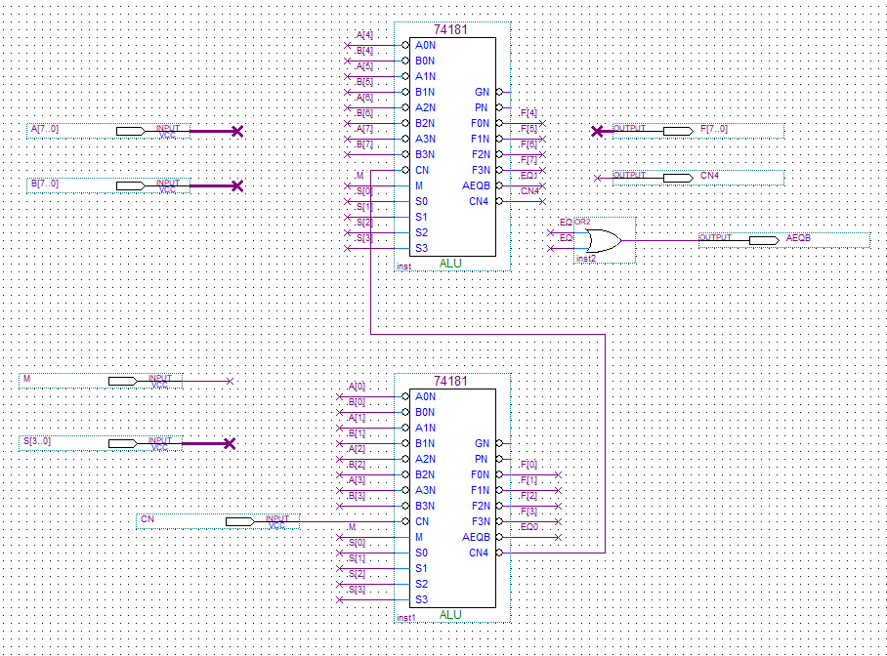

四、实验步骤
1.根据指导书把电路图连接出来。
2.运行电路图并无错误。
3.创建波形图。
4.运行波形图，得到想要的波形图。

五、实验结果与分析

操作 | S3 S2S1S0 | M | CN | A[7..0] | B[7..0] | F[7..0]的理论分析值 | CN4
1 | 0000 | 1 | 1 | 00100110 | 10000011 | 11011001 | 1
2 | 0001 | 1 | 1 | 00100110 | 10000011 | 01011000 | 1
3 | 0010 | 1 | 1 | 00100110 | 10000011 | 10000001 | 1
4 | 0011 | 1 | 1 | 00100110 | 10000011 | 00000000 | 1
5 | 0100 | 1 | 1 | 00100110 | 10000011 | 11111101 | 1
6 | 0101 | 1 | 1 | 00100110 | 10000011 | 01111100 | 1

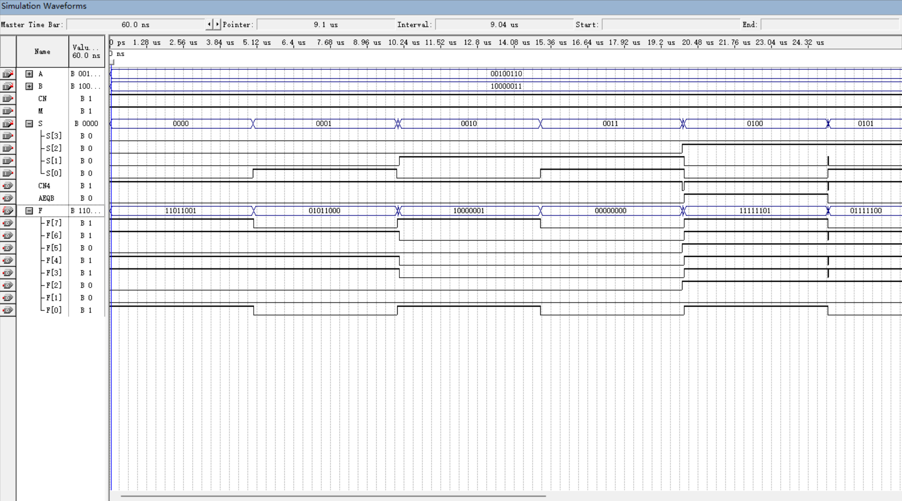
本次实验的波形跟我的理论值一样，取得成功。

六、实验心得体会
在这次运算器实验中，我深刻地认识到了数学运算和逻辑运算的重要性，它们不仅是计算机的基础，也是解决实际问题的关键。以及它们在计算机科学中的核心地位。通过这次实验，我旨在提高自己的实践能力和理论水平，为今后的学习和职业生涯打下坚实的基础。
通过这次实验，我不仅提高了自己的实践能力和理论水平，还深刻认识到了自己的不足之处。在今后的学习和实践中，我将更加注重数学和逻辑运算的学习和应用，不断提高自己的综合素质。
总之，这次运算器实验让我收获颇丰，不仅增强了我的实践能力，还提高了我对数学和逻辑运算的认识和理解。通过这次实验，我深刻认识到了自己的不足之处和需要改进的地方，为今后的学习和职业生涯打下了坚实的基础。

